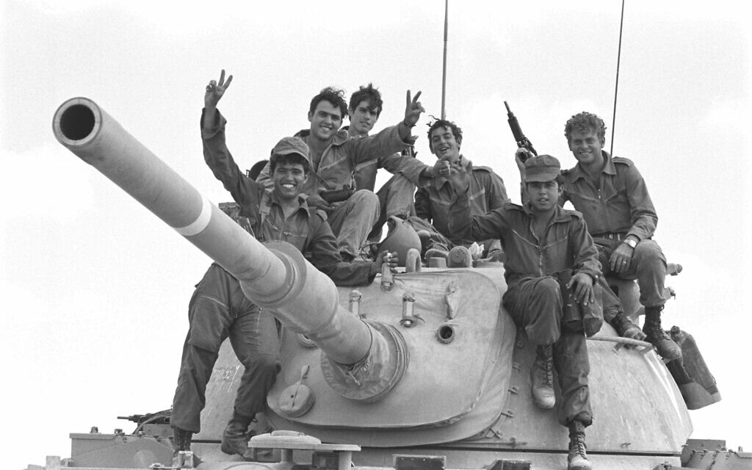
חורף 1973
מגישות: נועם פתיחי ושירה גדו

יום כיפור, שבת, ה-6 באוקטובר 1973, בשעה 14:00 החלו הכוחות המצרים והסורים בהתקפת פתע לכיוון רמת הגולן ולחצי האי סיני, המלחמה נמשכה למשך 18 יממות.
המלחמה פרצה בעקבות הרצון של ארצות ערב להשיב לעצמן את כבודן ואת השטחים שנלקחו מהן במלחמת ששת הימים.
במלחמה זאת סוריה ומצרים נלחמו מול הכוחות הישראליים (צה"ל, חיל האוויר, אזרחים וכו')
אזעקה נשמעה בעיצומו של יום הכיפורים ותפסה את אזרחי ישראל בהפתעה גמורה. מדינת ישראל לא הייתה ערוכה כלל, קל וחומר לאחר הניצחון במלחמת ששת הימים שהביא תחושת ביטחון למדינה ולאזרחיה. למרות שלמלחמה קדמו איתותים ושמועות, המודיעין לא ייחס להם כלל חשיבות, הנחת המודיעין הייתה שמצרים לא תצא למלחמה נגד ישראל לפני שתשלים את בניית כוחה ובעיקר את חיל האוויר שלה לאחר מלחמת ששת הימים.
המדינות התוקפות: סוריה ומצרים שיתפו פעולה ויצאו בשתי התקפות קשות מאוד לכיוון הצפון (רמת הגולן) והדרום (סיני) בשלושת הימים הראשונים של המלחמה הסבו האויבים לישראל אבדות רבות וישראל נאבקה בעיקר על בלימת כוחות האויב, רק לאחר כמה ימים הצליח צבא ההגנה לישראל לעבור מבלימות האויב ולכבוש מחדש את האזורים שנכבשו על ידם.
גורם ההפתעה במלחמה מנע זמן היערכות של 48 שעות, שנחשב כמינימום בתכניות צה"ל לגיוס מילואים ולהתארגנותם ללחימה. הגיוס היה מאוחר ונוהל בחיפזון, והכוחות שהיו בשטח לא החזיקו מעמד.
למרות כל הקשיים, וכל האבדות: 2,656 הרוגים, מדינת ישראל ניצחה, שמרה על הישגיה הטריטוריאליים של מלחמת ששת הימים ועל כושר ההרתעה מול אויביה.
מלחמת יום הכיפורים הייתה המלחמה הכוללת האחרונה בן ישראל ומדינות ערב והדבר הוביל לחתימת הסכם השלום עם מצרים.

להקת חיל חינוך
מילים: שמואל הספרי
לחן :אורי וידיסלבסקי
אנחנו הילדים של חורף שנת שבעים ושלוש
חלמתם אותנו לראשונה עם שחר, בתום הקרבות
הייתם גברים עייפים שהודו למזלם הטוב
הייתן נשים צעירות מודאגות ורציתן כל כך לאהוב
וכשהריתם אותנו באהבה בחורף שבעים ושלוש
רציתם למלא בגופכם את מה שחיסרה המלחמה.
כשנולדנו היתה הארץ פצועה ועצובה
הבטתם בנו, חיבקתם אותנו, ניסיתם למצוא נחמה
כשנולדנו ברכו הזקנים בעיניים דומעות
אמרו הילדים האלה הלואי לא ילכו אל הצבא
ופניכם בתצלום הישן מוכיחות שדיברתם מכל הלב
כשהבטחתם לעשות בשבילנו הכל להפוך אויב לאוהב.
הבטחתם יונה
עלה של זית
הבטחתם שלום בבית
הבטחתם אביב ופריחות
הבטחתם לקיים הבטחות
הבטחתם יונה
אנחנו הילדים של חורף שנת שבעים ושלוש
גדלנו, אנחנו עכשיו בצבא עם הנשק, קסדה על הראש
גם אנחנו יודעים לעשות אהבה, צוחקים ויודעים לבכות
גם אנחנו גברים, גם אנחנו נשים, גם אנחנו חולמים תינוקות
ולכן לא נלחץ, ולכן לא נדרוש, ולכן לא נאיים
כשהיינו קטנים אמרתם: הבטחות צריך לקיים
אם דרוש לכם כח ניתן, לא נחסוך, רק רצינו ללחוש
אנחנו הילדים של החורף ההוא שנת שבעים ושלוש
הבטחתם יונה...

השיר מתאר את המצב שהיה בארץ ביום כיפור, ומבטא את הכאב הגדול בארץ בעקבות המלחמה מנקודת מבטם של הילדים בארץ באותה התקופה.
מדינת ישראל הייתה בשנותיה הראשונות והשאיפה העיקרית של אזרחי המדינה הייתה לשלום, כפי שמבטא השיר "הבטחתם יונה עם עלה של זית".
ניתן לחוש את האכזבה שחשו אזרחי המדינה בעקבות המלחמה.

ציר זמן

ראיון: יעקב כנרי
- בן כמה היית?
הייתי בן 25 שפרצה המלחמה
- מה היה תפקידך במלחמה?
הייתי איש קבע בתפקיד במודיעין.
- האם אתה חושב שמדינת ישראל הייתה ערוכה למצב של מלחמה?
מדינת ישראל הייתה בשאננות אחרי הניצחון הגדול במלחמת ששת הימים והייתה בישראל תפיסה שמדינות ערב לא יכולים ולא מסוגלים לפגוע במדינת ישראל.
למרות שנאסף בחיל המודיעין מידע רב על הערכות מצרים וסוריה העריך המודיעין שקיימת סבירות נמוכה להתקפה.
בערב המלחמה שהצטברו נתונים משמעותיים והרמטכ"ל ביקש לגייס מילואים, הממשלה לא קבלה דרישה זו.
- איפה היית כשהמלחמה פרצה?
שפרצה המלחמה הייתי בבית הכנסת בתפילת יום הכיפורים.
היות וגרתי קרוב לצבא נסעתי מיד לאגף שבו הייתי.
- האם אתה חושב שבמדינת ישראל הפיקה את הלקחים מבחינת המודיעין?
בעקבות המלחמה הוקמה ועדת אגרנט שהייתה ועדה ממלכתית שחקרה את תפקוד צה"ל והדרג המדיני לפני ובתחילת המלחמה
במודיעין הוקמה מחלקת בקרה שתפקידה לצמצמם הפתעות של תקיפה פתאומית.

